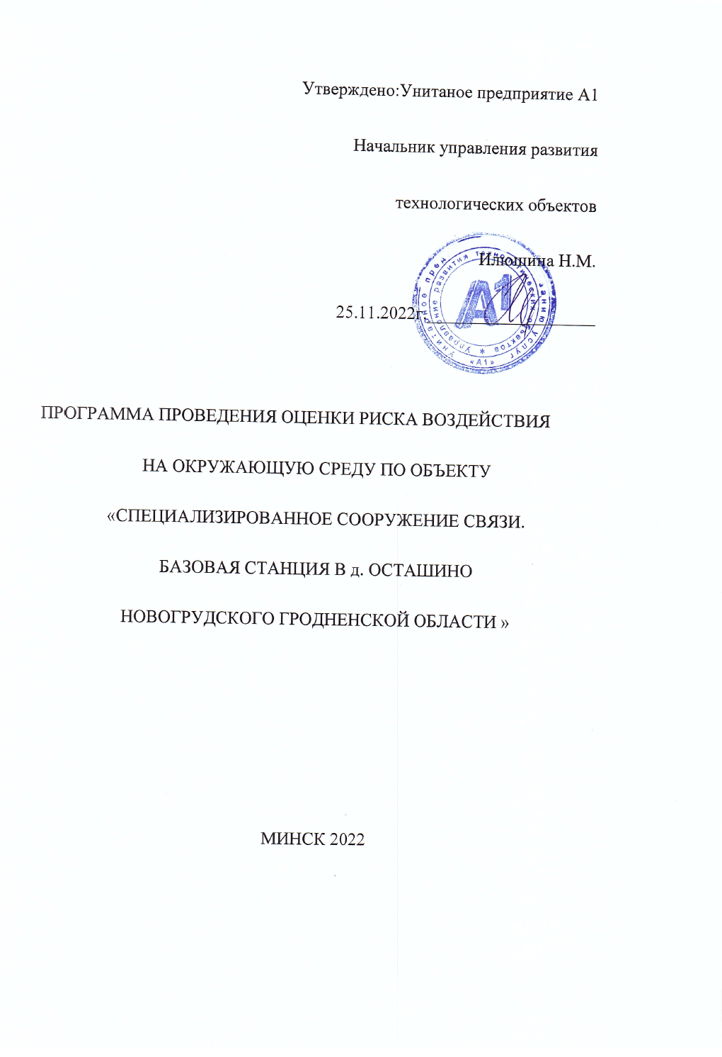 1. План-график работ по проведению QBOC
№п/п | Действия | Срок выполнения
1 | Подготовка программы проведения ОВОС | с 1.11.2022  по 15.11.2022г.  .
2 | Утверждение программы проведения ОВОС | 25.11.2022
3 | Проведение ОВОС и подготовка отчета об ОВОС | с 25,11.  по 30.11.2022 г.  .
4 | Предварительное информирование граждан и юридических лиц о планируемой деятельности | 17.12.2022 г.  По 17.01.2023 г.
5 | Публикация отчета об ОВОС для ознакомления общественности | 18.0 1.2023г.
6 | Проведение обсуждений отчета об ОВОС | 30 дней со со дня опубликования  в средствах массовой информации
7 | Доработка отчета об ОВОС по замечаниям общественности | в случае необходимости 7 дней со дня получения замечаний  .
8 | Представление отчета об ОВОС в составе проектной документации на государственную экологическую экспертизу | 2 дня после  устранений  замечаний, если таковые имелись
9 | Принятие решения в отношении планируемой деятельности | 5 дней после получения заключения  государственной  экологической экспертизы  .
2. Сведения о планируемой деятельности и альтернативах ее реализации и (или размещения)
В рамках реализации Программы развития сотовой связи, направленной на улучшение и доступность сотовой (мобильной) радиосвязи на территории Гродненской области.
Проектируемый объект расположен в д. Осташино Новогрудского района Гродненской области.
Для реализации проектного решения предусматривается:
установка технологического оборудования Унитарного предприятия «А1» на проектируемой мачте Н=39 м;
монтаж антенно-фидерных устройств;
монтаж систем электроснабжения, молниезащиты и электропитания технологического оборудования базовой станции.
Планируемая деятельность не имеет возможного трансграничного воздействия.
Альтернативные варианты размещения объекта не рассматривались ввиду того, что проектными решениями предлагается использование территории, оптимально подходящей при планировании покрытия сети данной местности.
Данный вывод сделан на основании изучения комплекса условий, необходимых для строительства и дальнейшего функционирования БС, а именно:
- расчетов предполагаемых зон радиопокрытия географической территории,
- возможность подключения к источнику электроснабжения.
Выбор площадки размещения проектируемой базовой станции и системных параметров сети произведен специалистами Унитарного предприятия "А1" с учетом материалов обследования объекта и расчетов предполагаемых зон радиопокрытия географической территории.
Альтернативные варианты технологического решения для включения проектируемой базовой станции в существующую сеть сотовой подвижной связи могут быть: -организации радиорелейной линии - принятое в проекте;
-строительство кабельной канализации - прокладка волоконно-оптического кабеля - нецелесообразное.
Нецелесообразность строительства кабельной канализации заключается в следующем: -увеличение протяженности работ;
-значительное воздействие на компоненты природной среды: земельные ресурсы, почвенный покров, растительный мир при строительстве;
-возможные проходы через заросшие лесом участки при строительстве с сопутствующей вырубкой лесной растительности; -возможное нарушение сложения заболоченных грунтов.
Альтернативные варианты размещения объекта отсутствуют, соответственно не предоставлены графические материалы.
Структура отчета об ОВОС должна соответствовать требованиям нормативно-правовых актов Республики Беларусь.
3. Сведения о предполагаемых методах и методиках прогнозирования и оценки,
которые будут использованы для ОВОС
При проведении ОВОС используется:
достоверная и актуальная исходная информация;
данные испытаний и измерений, выполненных лабораториями (испытательными
центрами), аккредитованными в Национальной системе аккредитации Республики Беларусь
по методикам выполнения измерений, прошедшим метрологическое
подтверждение пригодности методик выполнения измерений, с применением средств измерений, прошедших метрологический контроль;
методы и методики прогнозирования, оценки и расчетные данные, в соответствии с нормативно-правовыми актами, техническими нормативно-правовыми актами Республики Беларусь.
4. Информация по следующим разделам будет приведена в отчете об ОВОС:
"Существующее состояние окружающей среды, социально-экономические и иные
условия";
"Предварительная оценка возможного воздействия альтернативных вариантов размещения и (или) реализации планируемой деятельности на компоненты окружающей среды, социально-экономические и иные условия";
"Предполагаемые меры по предотвращению, минимизации или компенсации вредного воздействия на окружающую среду и улучшению социально-экономических условий";
"Вероятные чрезвычайные и запроектные аварийные ситуации. Предполагаемые меры по их предупреждению, реагированию на них, ликвидации их последствий";
"Предложения о программе локального мониторинга окружающей среды и (или) необходимости проведения послепроектного анализа";
"Условия для проектирования объекта в целях обеспечения экологической безопасности планируемой деятельности с учетом возможных последствий в области охраны окружающей среды и рационального использования природных ресурсов и связанных с ними социально-экономических последствий, иных последствий планируемой деятельности для окружающей среды, включая здоровье и безопасность людей, животный мир, растительный мир, земли (включая почвы), недра, атмосферный воздух, водные ресурсы, климат, ландшафт, природные территории, подлежащие особой и (или) специальной охране, а также для объектов историко-культурных ценностей и (при наличии) взаимосвязей между этими последствиями".

